Pattern
一再重複出現的東西、事件、現 象，就稱為模式

模式的六大基本元素
• Name : 樣式名稱，增加開發者的設計字彙
• Context: 描述問題發生的地形地物(美容前)
• Problem: 描述問題本身
• Force: 問題的限制或特性
• Solution: 解決問題的方法
• Resulting Context (Consequence): 套用解決方 案之後的結果(美容後)

Design-pattern
- 類別開放便於擴充，對修改關閉
- 可能的變化，獨立出來封裝
- 降低各類別相依性
- 固定的流程 封裝成靜態方法
- 針對接口編成針對實現編成
- 多用組合，少用繼承
- 要依賴抽象，不要依賴具體類

策略模式(Strategy) https://dotblogs.com.tw/joysdw12/archive/2013/03/07/95769.aspx
- 同一個動作有多種變化
- 把可能的變化，從不會變化的部分獨立出來，最後合成

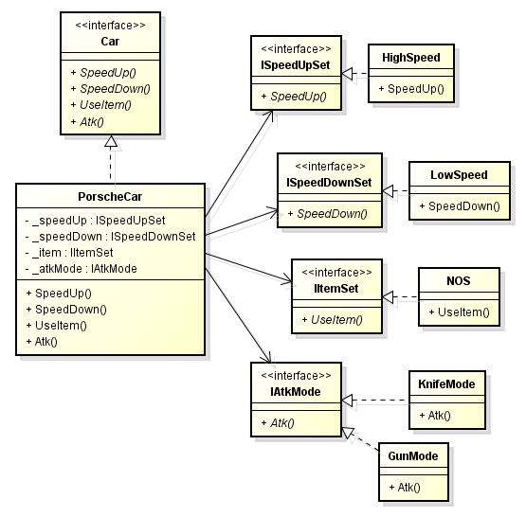
ex:
車子， 有加速、減速、使用道具、攻擊的行為，針對這些動作可能的變化進行封裝

ProscheCar 接收由外部傳入動作方式物件後再透過繼承介面函式的呼叫去做動作
(外部傳入攻擊方式物件後再透過Atk()的呼叫去攻擊 )

觀察者模式(Observer) https://dotblogs.com.tw/joysdw12/2013/03/13/96531
- 一對多， 一個物件(主題)改變 ，其他(觀察者)會收到通知
- 主題跟觀察者都可以任意做改變，不會影響到另一方

ex:
報社跟客戶 主題 + 觀察者 = 觀察者模式
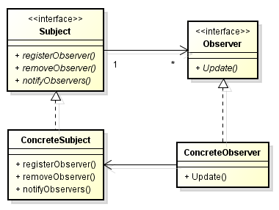
Subject 介面 - 註冊、移除、通知的方法
Observer介面 - 更新方法

有新的觀察者想要加入此主題時就會去呼叫 registerObserver() 方法加入監聽名單
有舊的觀察者想退出這個主題時就會呼叫 removeObserver()
將自己本身從監聽名單中移除
Subject有新消息要通知有加入監聽名單的Observer就會呼叫 notifyObservers() 方法去依序 執行所有Observer的 Update() 方法

觀察者模式的應用，主要目標就是透過使用觀察者模式將物件之間的緊密度做鬆綁。

簡單工廠模式(Simple Factory) https://dotblogs.com.tw/joysdw12/2013/06/23/design-pattern-simple-factory-pattern
- 物件生成方式，與客戶端程式隔離
- 封裝創建過程(實體化行為)

ex:
飲料店
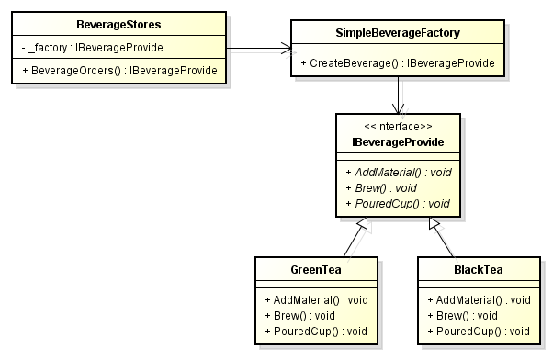
建立 SimpleBeverageFactory 類別將產生飲品實體的邏輯置入 CreateBeverage 方法中，透過將產生實體的邏輯區段提出後放置到另一個類別中，我們就可以稱此類別為一個工廠類別，由這個類別的 CreateBeverage 方法來決定要產生哪一個飲品類別，日後如要增加新飲品類別就由此處修改即可。
public class SimpleBeverageFactory
{
public IBeverageProvide CreateBeverage(string pBeverageType)
{
IBeverageProvide beverage;
if (pBeverageType == "GreenTea")
return beverage = new GreenTea();
if (pBeverageType == "BlackTea")
return beverage = new BlackTea();
else
return null;
}
}
BeverageStores 類別 透過傳入對應的工廠類別建立飲品的實體
public class BeverageStores
{
private SimpleBeverageFactory _factory;

public BeverageStores(SimpleBeverageFactory pFactory)
{
_factory = pFactory;
}

public IBeverageProvide BeverageOrders(string pBeverageType)
{
IBeverageProvide beverage;
beverage = _factory.CreateBeverage(pBeverageType);

beverage.AddMaterial(); // 加料
beverage.Brew(); // 沖泡
beverage.PouredCup(); // 裝杯

return beverage;
}
}
透過介面與簡單工廠模式封裝後如下，BeverageStores 類別切開了與 GreenTea 類別及 BlackTea 類別的關聯性，讓 BeverageStores 類別改關聯於 SimpleBeverageFactory 工廠類別，SimpleBeverageFactory 工廠類別則透過 IBeverageProvide 飲品介面切開與飲品類別的關聯，降低了各類別的耦合性
工廠模式(Factory)
- 負責創建對象，通過繼承
- 通過子類創建對象
- 定義一個創建對象接口，由子類決定要實體化哪個，把實體化推遲到子類

組成:
- 物件介面(Product)：抽象產品
public interface Pizza {
public String getName();
public void prepaid();
public void baking();
}
- 物件實作(ConcreteProduct)：具體產品
public class NYBeefPizza implements Pizza{
@Override
public String getName() {
return "牛肉Pizza";
}

@Override
public void prepaid() {
System.out.println(getName()+" 準備中...");
System.out.println(getName()+" 加入紐約特製醬料...");
}

@Override
public void baking() {
System.out.println(getName()+" 烘烤中...");
}
}

- 工廠超類別(Factory)：內含用以產生物件的抽象方法
public abstract class PizzaFactory {

public enum PIZZATYPE{
BEEF,SEAFOOD;
}

public Pizza orderPizza(PIZZATYPE pizzaType){
System.out.println(getClass()+" 開始準備Pizza");
Pizza pizza = createPizza(pizzaType);
pizza.prepaid();
pizza.baking();
return pizza;
}

protected abstract Pizza createPizza(PIZZATYPE pizzaType);
}
- 工廠子類別(ConcreteFactory)：實作產生物件的方法
優點:
public class NewYorkPizzaFactory extends PizzaFactory {

@Override
protected Pizza createPizza(PIZZATYPE pizzaType) {
Pizza pizza = null;
if(pizzaType == PIZZATYPE.BEEF){
pizza = new NYBeefPizza();
}else if(pizzaType == PIZZATYPE.SEAFOOD){
pizza = new NYSeafoodPizza();
}
return pizza;
}
}
- 工廠模式創建客戶所需要的產品，也對客戶隱藏了具體產品實做的細節，客戶只需要關心產品對應的工廠，不需要知道創建的細節。
- 工廠角色和產品角色的多態性設計是工廠模式的關鍵。
- 工廠模式在系統中增加新產品時，只需要添加一個具體工廠和具體產品即可。而這樣系統的擴展性也變得很好，符合”開閉原則“。

抽象工廠 (https://rongli.gitbooks.io/design-pattern/content/chapter3.html)
- 負責創建對象，通過對象組合
- 提供一個接口，用於創建相關或依賴對象的家族，不需要明確的指定具體類別

組成:
- 抽象工廠(AbstractFactory)：包含所有的產品建立的抽象方法
public interface Shape {
public void draw();
}
public class Circle implements Shape{
@Override
public void draw() {
System.out.println("畫一個圓形");
}
}

- 具體工廠(ConcreteFactory)：具體工廠
public abstract class AbstractFactory {
abstract Color getColor(String color);
abstract Shape getShape(String shape);
}
- 抽象產品(AbstractProduct)：都有多種不同的實現
public class ShapeFactory extends AbstractFactory{
@Override
Color getColor(String color) {
return null;
}

@Override
Shape getShape(String shapeType) {
if(shapeType == null){
return null;
}
if(shapeType.equalsIgnoreCase("CIRCLE")){
return new Circle();
}else if(shapeType.equalsIgnoreCase("SQUARE")){
return new Square();
}
return null;
}
}
- 具體產品(Product)：為抽象產品的具體實現
public class FactoryProducer {
public static AbstractFactory getFactory(String choice){

if(choice.equalsIgnoreCase("SHAPE")){
return new ShapeFactory();
}else if(choice.equalsIgnoreCase("COLOR")){
return new ColorFactory();
}
return null;
}
}
優點:
- 抽象工廠模式可以實現高內聚低耦合的設計目的，因此抽象工廠模式被廣泛的應用。
- 當一個產品族中的多個對象被設計成一起工作時，它能保證客戶端始終使用同一個產品族中的對象。
- 增加新的具體工廠和產品族很方便，不需要修改已有的系統，符合“開閉原則”。

裝飾者模式 (Decorate) https://dotblogs.com.tw/joysdw12/2013/04/08/100986
- 物件由各種裝飾物件搭配組合而成
- 先做好每個裝飾類別，組合需要的裝飾類別成新物件

ex:
義大利麵
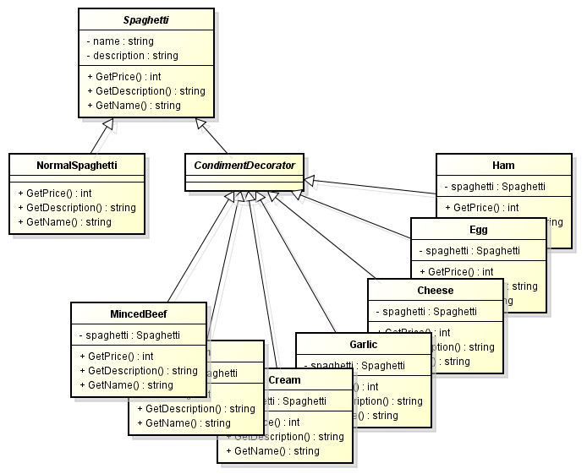
義大利麵運作流程:
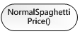
- 定義了一個 NormalSpaghetti 類別，NormalSpaghetti 類別繼承至 Spaghetti 類別，所以包含了 Spaghetti 類別的屬性與方法。
- 添加碎肉在這個義大利麵上 ，建立了一個 MincedBeef 類別，MincedBeff 是一個裝飾類別他將 NormalSpaghetti 類別包含在此類別中。
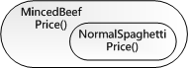
- 番茄添加風味，所以建立了 Tomato 類別，將以上兩個物件包含在內。
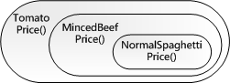
- 從義大利麵開始到後面附加上的配料物件之中都包含了 Price() 方法，當如不同的配料透過 Price() 方法我們可以指定此配料應該要多少錢，透過一層一層的包裝下在每個 Price() 方法中額外的加入該配料的價錢後再回傳

有新口味的義大利麵要推出時，即只需要建立該口味義大利麵物件再依據要搭配的配料進行包裝，如以上的做法中先產生了 NormalSpaghetti 物件並且透過了 Ham、Egg、Cheese 物件的包裝後最後再呼叫該方法，即能夠依照所包裝的物件一層一層的呼叫並依據各裝飾者物件內部的額外添加動作處理後再回傳結果，當日後日需要切換配料時只需要將裝飾者物件稍作變動即可，就不用額外再去增加多餘的類別了。

參考
1.http://monkeycoding.com/?page_id=899
2.https://openhome.cc/Gossip/DesignPattern/
3.https://dotblogs.com.tw/joysdw12/2013/03/13/96531

